«МЕО». МКР № 1.
Варіант № 03
1. (5 балів) Для СЛАР
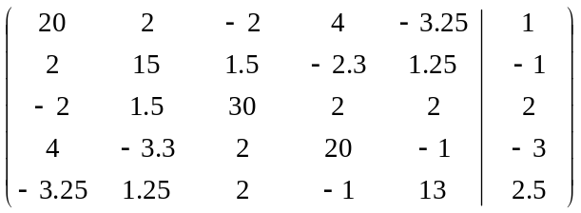
знайти розв’язок ітераційним методом Зейделя з точністю ε=1e-7 і отриманий результат перевірити за допомогою метода LU-розкладу.
2. (5 балів) Для рівняння 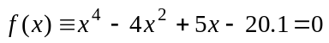 знайти наближений розв’язок, використо-вуючи метод Ньютона (написати відповідну М-функцію [x,i,err]=m_njut(f,f',x,max_i,tol)):
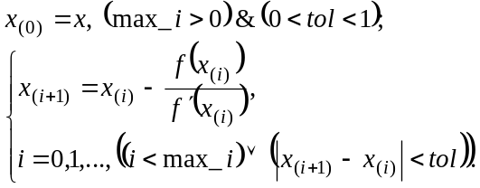
і порівняти з результатом, отриманим вбудованими функціями fzero, fminbnd.
3. (5 балів) Виробничу функцію 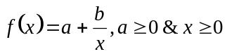 для 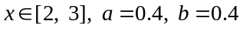 з кроком 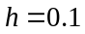 наблизити інтерполяційним поліном 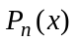 максимально можливого степеня n. Для серединної точки відрізка обчислити значення правої різницевої похідної. Знайти наближене значення визначеного інтегралу на заданому відрізку від дискретного аналога функції 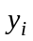 за методом правих прямокутників.
4. (5 балів) Знайти наближений розв’язок задачі Коші
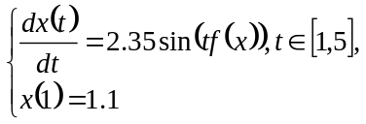
де функція f означена в п.3. Використати явний метод Ейлера і побудувати графік отриманого розв’язку.

